TITLE: USING VERILOG TO DESIGN CORE I2C CONTROLLER.

1. Thành viên

|  |  |
| --- | --- |
| Nguyễn Minh Tùng | 18119131 |
| Đinh Hoàng Long | 18119093 |

2. Mô tả full chức năng:

* I2c controller có các chức năng sau:
* Đọc/Ghi dữ liệu theo byte (8 bit).
* Có các cờ báo hiệu.
* Có cờ kiểm trả phát hiện lỗi truyền dữ liệu.
* Kết nối trao đổi dữ liệu với nhiều thiết bị khác nhau.
* Về sơ đồ khối:

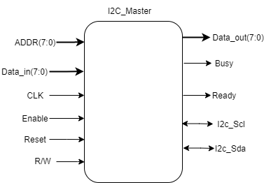

* Đặc điểm của giao thức I2C
* Truyền bán song công.
* Có xung đồng bộ nên ít xảy ra hiện tượng mất mát dữ liệu.
* Hoạt động theo mô hình Mesh. Thiết bị Master điều khiển nhiều thiết bị slaver.
* Dữ liệu truyền theo dạng nối tiếp.
* Tốc độ truyền nhanh 1Mbs.
* Mô hình hệ thống giao thức I2C

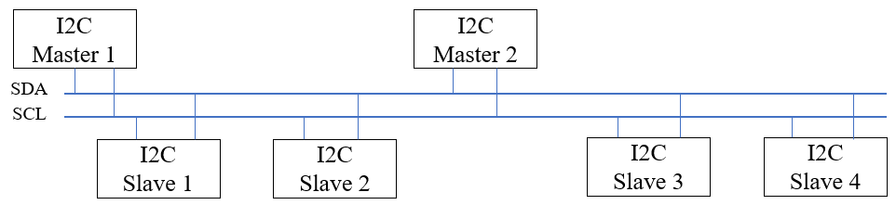

3.Lộ trình nghiên cứu.

|  |  |  |
| --- | --- | --- |
| Tuần | Thành viên | |
|  | Minh Tùng | Long |
| 6 | Writing proposal | Writing proposal |
| 7 | Read document | Read document |
| 8 | Design block | Specification (11 chức năng) |
| 9 | Code RTL theo chức năng:  - Kiểm soát địa chỉ (7bit)  - Cấp xung  - Reset quá trình truyền về trạng thái ban đầu  - Kiểm soát quá trình đọc ghi dữ liệu  - Cho phép I2C hoạt động | Test plan  Báo cáo bằng block |
| 10 | Code RTL theo chức năng:  -Chân cấp dữ liệu khi master muốn ghi vào slave (8-bit)  -Đường truyền xung  -Đường truyền dữ liệu | Test case full test plan (N/2 step)  Báo cáo bằng truth table |
| 11 | Code RTL theo chức năng:  -Trạng thái sẵn sàng (I2C controller không hoạt động  -Trạng thái bận (đường truyền đang có dữ liệu)  -Chân dữ liệu ra truyền cho vi điều khiển (8-bit) | Test case full test plan (N/2 step)  Báo cáo bằng truth table |
| 12 | Writing chapter 3(Viết về phần thiết kế RTL code) | Test bench, test case (code test bench),  so sánh đánh giá trên waveform |
| 13 | Writing chapter 2 | Viết chương 3(viết về phần thiết kế kiểm tra)  chương 1, đọc và sửa chương 3 phần RTL Code |
| 14 | Writing chapter 5 Đọc và sửa chapter 1 và 3 | Writing chapter 4.  Đọc và sửa chapter 2 |
| 15 | Đọc và sửa chapter 4  Tổng hợp tài liệu tham khảo | Đọc và sửa chapter 5  Tổng hợp tài liệu tham khảo |
| 16 | Làm nội dung báo cáo slide powerpoint (slide trắng) | Định dạng, tổng hợp Word  Làm slide powerpoint báo cáo dựa trên Slide trắng |
| 17 | Report | Report |

4. Git/Github

Link: https://github.com/DinhHoangLong55555/PROJECT-2-USING-VERILOG-TO-DESIGN-CORE-I2C-CONTROLLER-.git